Język polski klasa 4
19.05.2020r.

Temat: „Bawimy się w rymy, zabawa to łatwa…”. Stanisław Grochowiak, Wyliczanka

Cele lekcji: poznanie pojęć rym, ożywienie, kształcenie umiejętności analizy utworu poetyckiego.
1.Przeczytajcie ten wierszyk:
Na wysokiej górze
rosło drzewo duże,
nazywało ono się
api papi blite blete blau
Kto tego słowa nie wymówi,
ten nie będzie grał.
Z pewnością stwierdziliście ,że to wyliczanka, która może posłużyć do wyznaczania ról podczas różnych zabaw, np. w berka, chowanego.

2. Przeczytajcie informacje z Wiem więcej.

3. Wyobraźcie sobie, że złośliwy chochlik poprzestawiał wersy w wierszach. Tylko pierwszy pozostał na swoim miejscu. Uporządkujcie poprzestawiane linijki. Zakreślcie jednakowymi kolorami powtarzające się cząstki na końcu wersów.
Trumf, trumf, misia, bela,
misia, asia.
misia a, misia be,
misia, asia, konfacela
konface.
3.Przeczytajcie wiersz Stanisława Grochowiaka Wyliczanka.
- wykonajcie pol.1 oraz pol.2, przepiszcie do zeszytu, co to jest rym.
4. Poszukajcie rymów do zaproponowanych przeze mnie wyrazów:

Dęty-……… ,……………, ………………, ………… ,……….,………..,…………………,………………….
Główka-……………….,………………….,……………………….., …………………………, …………………..

5. Ktoś poprzestawiał wersy w wierszu Marii Konopnickiej Niezapominajki. Tylko pierwszy pozostał na swoim miejscu. Uporządkujcie poprzestawiane linijki i zapiszcie wiersz.
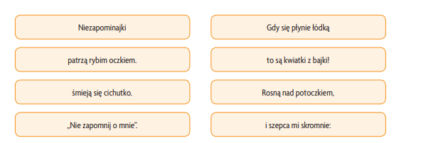
6.Spróbujcie wykonać pol.3 .
7.Przeczytajcie i przepiszcie do zeszytu definicję ożywienia.
Praca domowa
Wykonajcie polecenie z Zabaw wyobraźni.

